«Пожарный -спасатель глазами детей»

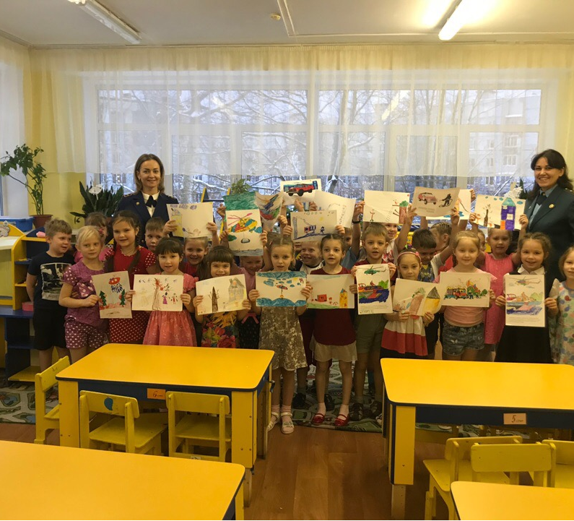 | 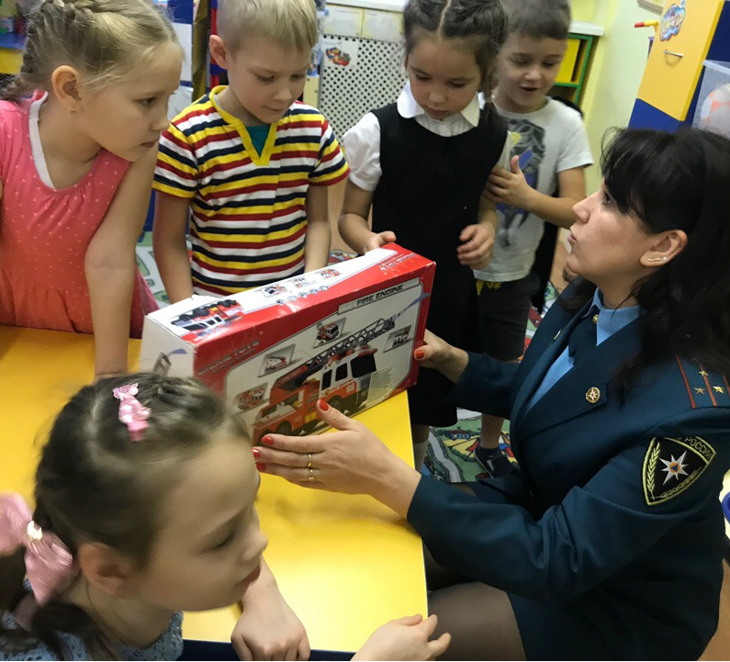
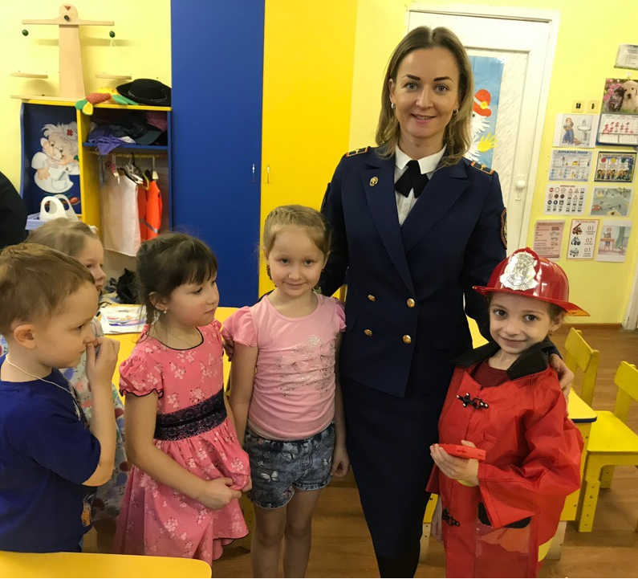 | 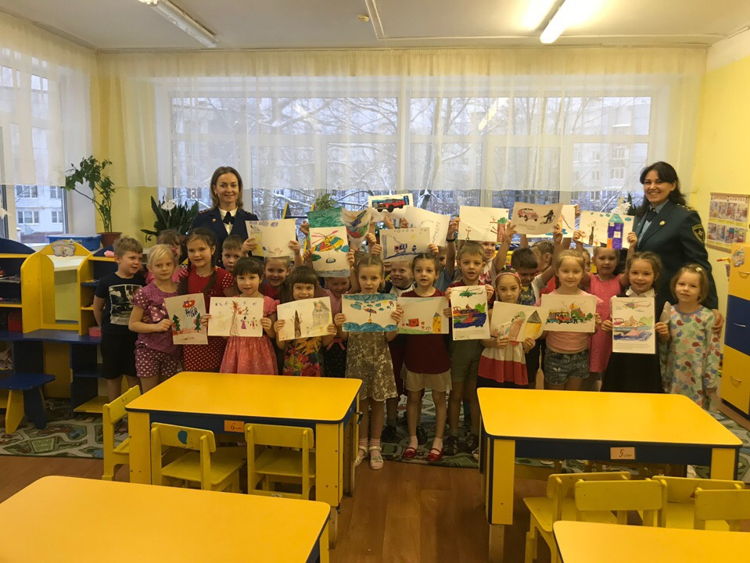

24 декабря, в рамках Года культуры безопасности и в преддверии Дня спасателя в детском саду №9 г. Тосно инспектором Тосненского ОНДиПР Виталиной Шошиной и представителем Тосненского местного отделения Ленинградского областного отделения Общероссийской общественной организации «Всероссийское добровольное пожарное общество» Екатериной Петренко в подготовительной группе проведен конкурс рисунка на тему «Пожарный - спасатель глазами детей».
Ребятишек спросили, знают ли они, кто такие спасатели и чем они занимаются, рассмотрели все виды спасательных работ, особый акцент делая на пожарных-спасателях, а также рассказали о значимости и важности профессии спасателя.
Воспитанники подготовительной группы справились с заданием восхитительно, выбрать лучшего было невозможно, т.к. все работы выполнены прекрасно. Лера В. с энтузиазмом рассказала содержание ее рисунка, суть которого в спасении девочки спасателями на вертолете с отколовшейся льдины.
Просмотрев все творческие работы, ребят поздравили с успешно выполненным заданием в соответствии с темой и наградили подарками.
Цель мероприятия: уточнить и закрепить знания детей о профессии спасатель, а также популяризировать пожарную безопасность среди детей дошкольного возраста.

Старший инспектор отдела надзорной деятельности и профилактической работы
Тосненского района Ю.В. Сивцова

